辽宁大学2017-2018学年第一学期期末考试
工程数学 试卷
试卷说明：本试卷适用于信息学院2016级通信工程专业学生
考试时间 120 分钟，试卷满分 100。
题号 | 一 | 二 | 三 | 四 | 五 | 六 | 七 | 八 | 九 | 十 | 总分
题分 | 24 | 20 | 32 | 9 | 15 |  |  |  |  |  | 核分人
得分 |  |  |  |  |  |  |  |  |  |  | 复查人
得分 | 评卷人 | 复查人

一、简答题。(每小题3分，共24分)
1、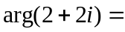

2、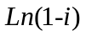=

3、Res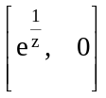=

4、幂级数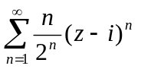的收敛半径是多少？

5、 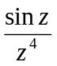的奇点是什么？是什么类型的奇点？如果是极点，指出是几级极点。

6、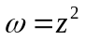在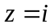处的伸缩率为

7、函数 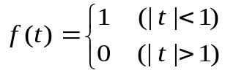的傅里叶变换为

8、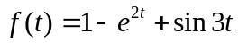的拉普拉斯变换为

得分 | 评卷人 | 复查人

二、计算题。(每小题5分，共20分)
1、I=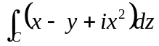，C：1+的直线段

2、I=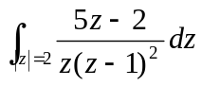；

3、求函数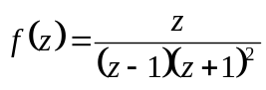在有限远处所有孤立奇点的留数

4、I=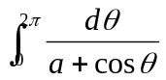 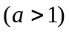

得分 | 评卷人 | 复查人

三、综合题。(每题8分，共32分)
1、将函数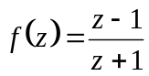在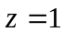的邻域内展成泰勒级数,并指出收敛范围。

2、

3、利用Fourier变换的性质求函数 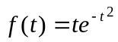 的Fourier变换。

4、利用Laplace变换的性质求方程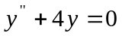满足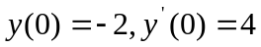的解。

得分 | 评卷人 | 复查人

四、证明题。(共9分)
以T为周期的函数f(t)，即f(t+T)=f(t) (t>0)， f(t)在一个周期上是连续或分段连续，f(t)的Laplace变换是 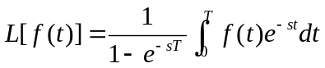

得分 | 评卷人 | 复查人

五、求方程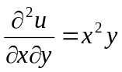满足边界条件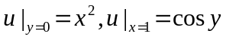的解。(共15分)

